Серия HHC-900

Тепловая витрина

ИНСТРУКЦИЯ ПО ЭКСПЛУАТАЦИИ

Перед началом эксплуатации прибора ознакомьтесь с настоящей инструкцией.
Документ может быть изменен без предварительного уведомления.

ВНИМАНИЕ!
Соблюдайте инструкцию по эксплуатации прибора; при нарушении правил эксплуатации, которое привело к несчастному случаю, компания ответственности не несет.
Перед использованием изделия необходимо надежное заземление.
Запрещается мыть с помощью распылительной трубки.
Данный прибор имеет новый уникальный дизайн, профессиональное исполнение, обеспечивает регулируемую постоянную температуру, с ее мониторингом, поддерживает равномерную температуру и влажность пищи.
- Описание
Сохранение тепла, сохранение влаги.
- Основные технические характеристики
Модель  Параметр | HHC-980 | HHC-903
Номинальное напряжение | 220 В ~
Номинальная частота | 50–60 Гц
Номинальная входная мощность | 2100 Вт
Диапазон температур | Комнатная температура – 110℃
Габаритные размеры | 745x570x1775 (мм) | 745x570x1065 (мм)
- Способ установки
- Перед использованием необходимо обеспечить надежное заземление.
- Напряжение питания прибора должно соответствовать указанному напряжению.
- При каждом использовании перед включением выключателя питания необходимо наполнить резервуар водой.
- При включении питания загорится индикатор питания.
- После использования отключите прибор от электрической сети во избежание несчастных случаев.
- Если в процессе эксплуатации произошла нештатная ситуация, следует прекратить использование. Квалифицированный технический персонал должен исключить неполадки. Только после этого разрешается снова использовать прибор.
- Не распыляйте воду на детали прибора.
- Транспортировка и хранение
При транспортировке и хранении следует избегать вибрации, столкновения, инверсии, экструзии. Следует обеспечить гидроизоляцию и защиту от коррозии.
- Очистка и обслуживание
По окончании использования очистите камеру шкафа сохранения тепла чистящим средством с защитой от коррозии.
Категорически запрещается использовать растворимую жидкость для печного лака во избежание царапин на поверхности шкафа для сохранения тепла.
- Принцип работы электрооборудования
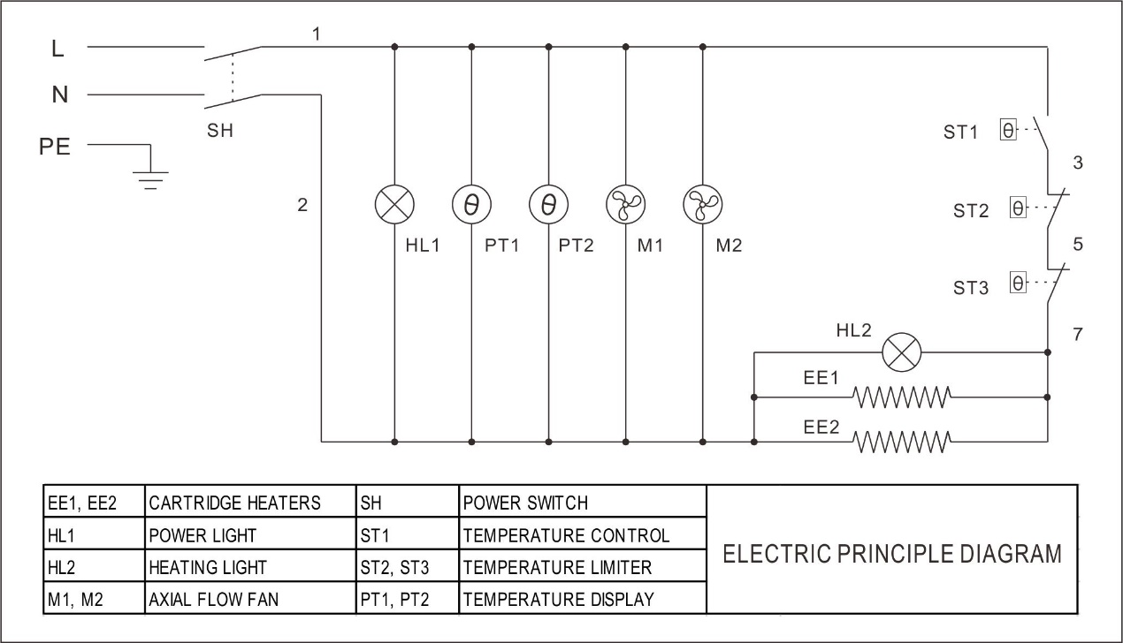
EE1, EE2 | КАРТРИДЖНЫЕ НАГРЕВАТЕЛИ | SH | ПЕРЕКЛЮЧАТЕЛЬ ПИТАНИЯ | ПРИНЦИПИАЛЬНАЯ ЭЛЕКТРИЧЕСКАЯ СХЕМА
HL1 | ЛАМПА ИСТОЧНИКА ПИТАНИЯ | ST1 | ДАТЧИК ТЕМПЕРАТУРЫ | ПРИНЦИПИАЛЬНАЯ ЭЛЕКТРИЧЕСКАЯ СХЕМА
HL2 | ИНДИКАТОР НАГРЕВА | ST2, ST3 | ОГРАНИЧИТЕЛЬ ТЕМПЕРАТУРЫ | ПРИНЦИПИАЛЬНАЯ ЭЛЕКТРИЧЕСКАЯ СХЕМА
M1, M2 | ОСЕВОЙ ВЕНТИЛЯТОР | PT1, PT2 | ПАНЕЛЬ ТЕМПЕРАТУРНОГО КОНТРОЛЯ | ПРИНЦИПИАЛЬНАЯ ЭЛЕКТРИЧЕСКАЯ СХЕМА

